Arauco realiza a abertura oficial do Programa de Formação de Motoristas com foco em capacitação e desenvolvimento regional

Formação profissional impulsiona carreiras e inicia a capacitação de 200 motoristas na região; adesão feminina atinge 45%

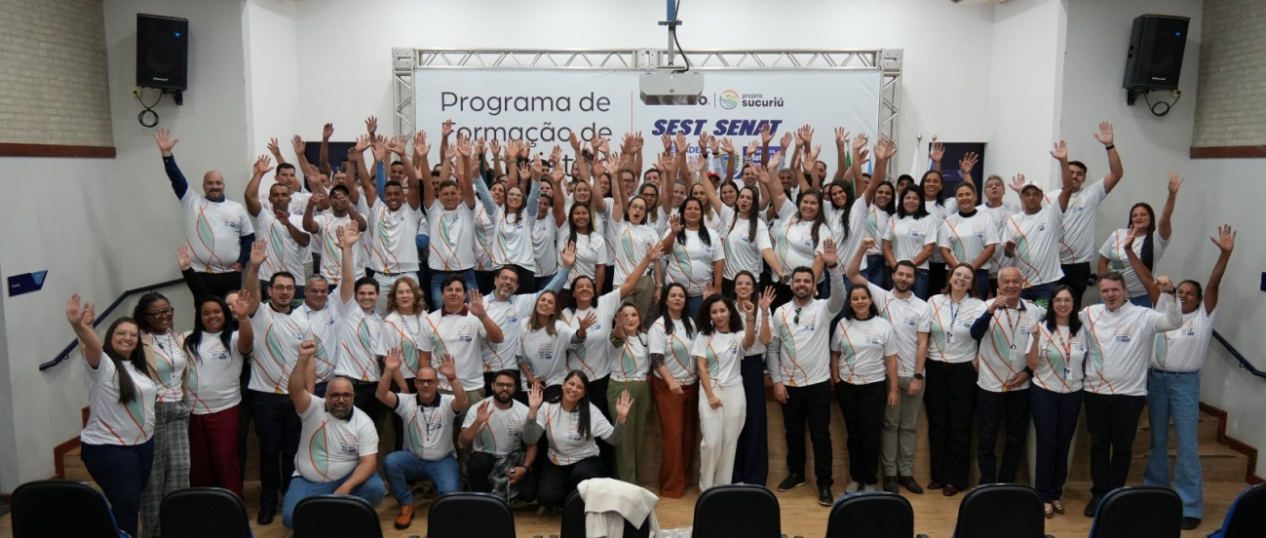Aula inaugural do Programa de Formação de Motoristas 2026. Foto/Créditos: Arauco Brasil.

Maio de 2026 – A Arauco oficializou, nesta quinta-feira, 14, a abertura do Programa de Formação de Motoristas 2026 com uma aula inaugural no Sest/Senat de Três Lagoas (MS). A iniciativa qualifica motoristas para condução de veículos de carga de até 3.500 kg e transporte coletivo, preparando a mão de obra local para o suporte logístico à futura operação do Projeto Sucuriú, em Inocência (MS). Durante o evento, foi anunciada a abertura de um novo processo seletivo ainda em maio e divulgado um dado que chama a atenção: a forte participação do público feminino na primeira turma, iniciada em abril e composta por 45% de mulheres.

As inscrições para o segundo processo seletivo serão divulgadas neste mês. Assim como na etapa anterior, serão disponibilizadas 200 vagas para candidatos com 21 anos ou mais, CNH emitida em Mato Grosso do Sul e, no mínimo, dois anos de experiência nas categorias B ou C.

O Programa de Formação de Motoristas permite a progressão gratuita da Carteira Nacional de Habilitação (CNH) dos aprovados das categorias B e C para a habilitação profissional D. Com duração de 107 horas e uma bolsa-bônus aos concluintes, a iniciativa visa a preparar os alunos para atuarem, futuramente, no transporte de madeira de eucalipto para a fábrica da Arauco e para outras oportunidades no mercado de trabalho.

"A iniciativa reflete como o investimento industrial impulsiona carreiras. Ao facilitarmos essa transição de categoria, estamos investindo no capital humano que dará suporte à nossa logística. Nosso foco é que a comunidade regional esteja pronta para acompanhar o ritmo de crescimento que as operações do Projeto Sucuriú e demais empresas do setor trazem para Mato Grosso do Sul", destaca Rodrigo Sugske Garcia, gerente executivo de Logística Florestal da Arauco.

Segundo ele, o programa atua como um importante agente transformador social e equidade de gênero. Esse impacto foi registrado já na primeira etapa da iniciativa, que teve inscrições em abril e resultou em uma turma com 45% de participação feminina. O dado reforça a abertura de novas frentes de trabalho para mulheres em áreas técnicas, como o transporte de carga e logística.

Essa abertura de espaços reflete diretamente na vida de quem está na sala de aula, como Rosângela Ribeiro, de 41 anos. "Ter essa oportunidade de transformar minha carreira é maravilhoso. Eu me sentia estagnada, mas a formação abriu um leque enorme de possibilidades e hoje me sinto muito mais segura. É nítido como as mulheres estão ocupando espaço e sendo valorizadas nesta área. Eu sei que sou capaz, quero estar lá e estou aproveitando cada momento para aprender", celebra.
Sobre o Projeto Sucuriú
O Projeto Sucuriú marca a entrada da divisão de celulose da Arauco no Brasil. O investimento de US$4.6 bilhões inclui a construção de uma planta com capacidade de produção de 3,5 milhões de toneladas de fibra curta de celulose/ano. Está localizado em uma área de 3.500 hectares, a 50 quilômetros do centro da cidade de Inocência (MS) e ao lado do Rio Sucuriú. A etapa de terraplanagem começou em 2024 e a previsão de entrada em operação é no final de 2027.
Em todas as fases desenvolvimento do Projeto, e de maneira contínua, monitora e respeita a biodiversidade local, identificando espécies de flora e fauna nativas da região, além de fazer o mapeamento das áreas prioritárias para conservação.
Durante as obras, a Arauco vai oferecer capacitação e gerar mais de 14 mil oportunidades de trabalho. Depois do start up, o Projeto Sucuriú empregará cerca de 6 mil pessoas nas unidades Industrial, Florestal e operações de Logística. O propósito é impulsionar o desenvolvimento social e econômico para toda região, fomentando um aumento na geração de renda e na arrecadação de impostos, além de contribuir para atrair investimentos.
Sobre a Arauco Brasil
No país desde 2002, a Arauco atua nos segmentos Florestal e de Madeiras com o propósito de, a partir da natureza e de fontes renováveis, contribuir com as pessoas e o planeta. Emprega mais de 3000 colaboradores próprios e conta com 5 unidades industriais brasileiras.
As plantas estão distribuídas entre a produção de painéis, em três fábricas localizadas nas cidades de Jaguariaíva (PR), Ponta Grossa (PR) e Montenegro (RS); painéis e molduras, na planta localizada em Piên (PR); resinas e químicos, na unidade de Araucária (PR) e, em 2027, prepara-se para inaugurar sua primeira fábrica de celulose brasileira em Inocência (MS).
Com atuação orientada por práticas ESG, a Arauco possui certificação FSC® (Forest Stewardship Council®) em suas florestas, que reconhece o manejo ambientalmente responsável, socialmente justo e economicamente viável. Globalmente e no país, opera primando pela gestão responsável da água, a conservação da biodiversidade e a retirada de gás carbônico da atmosfera.
Mais informações para imprensa:
COR COMUNICAÇÃO
São Paulo
Neila Carvalho: neilacarvalho@corcomunica.com.br | +55 (11) 99916-5094
Gleison Rezende: gleisonrezende@corcomunica.com.br | +55 (71) 99733-8883
Mato Grosso do Sul
Evelise Couto: evelisecouto@corcomunica.com.br | +55 (67) 9260-0352
Gabrielli Pinha: gabriellipinha@corcomunica.com.br | +55 (18) 996693445

